Горобець Марія Миколаївна

ЗЗСО І-ІІІ ступенів №8

ВЦА м.Торецьк

Донецької області

**ПРИЙОМ «АСОЦІАТИВНИЙ ПАЗЛ»**

Використовуючи досвід попередників, розробила власний пошуково-дослідницький прийом «Асоціативний пазл».

Всі знають гру «Puzzle», де з маленьких фігурок складається загальна картина. Прийом «Асоціативний пазл» розроблений за тим же принципом, тільки замість картини збираються картки на певну тему за допомогою фрагментів тексту, ключових слів та власних асоціацій. У грі всі фрагменти картини нерівні, тому треба уважно стежити за тим, щоб вони збігалися. У прийомі такими нерівностями є інформація, написана на картках: вона неповна, але в кожній картці міститься «ключ» (яке-небудь слово, натяк, фраза) до пошуку наступної. Головне - бути уважними.

Використання прийому «Асоціативний пазл» сприяє розвитку в учнів критичного мислення та ключових освітніх компетентностей.

Прийом " Асоціативний пазл " можна використовувати на різних етапах уроку. Робота відбувається в групах.

**Мета прийому:**

* розвивати та посилювати зацікавленість учнів до предмету;
* ввести елемент гри в навчальну діяльність;
* ефективно будувати навчальний процес на будь-якій стадії навчання;
* розкрити здібності учнів, інтелектуальний, творчий потенціал кожного учня;
* розвивати логічне та критичне мислення;
* формувати вміння робити висновки.

**Кількість учнів:** 5-6 учнів.

**Необхідний час:** 15-20 хвилин.

**Обладнання:** картки з фрагментами тексту, ключові слова (бажано різного кольору), тощо.

**Інструкція роботи:**

І. Об’єднати учнів у групи (5-6 учнів).

ІІ. Розсадити учнів по групах. Усі члени групи повинні добре бачити один одного.

ІІІ. Ознайомити з правилами:

* учні повинні серйозно поставитися до завдання;
* бути ввічливими один до одного.

ІV. Надати групам завдання (різнокольорові картки, а саме розрізаний на частини текст, ключові фрази та інше).

Учні повинні скласти текст з розрізаних частин, знайти ключове слово, до якого треба підібрати асоціативні слова або словосполучення.

V. Слідкувати за роботою груп та дотримання регламенту.

За необхідністю надавати допомогу.

VI. Презентувати результати роботи.

**Схематичне зображення**

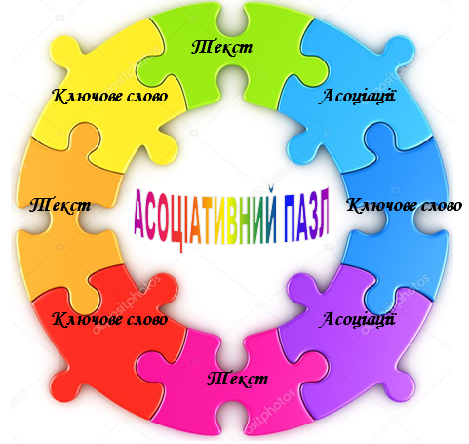

Додаток

**Прийом «Асоціативний пазл»**

***Предмет, клас****: літературне читання, 3 клас*

***Тема уроку:*** ″***Володимир Сосюра «Спокоєм повиті…»″.***

***Назва методу, прийому****:* **«Асоціативний пазл»**

***Зміст роботи***

*Фрагмент етапу уроку: Поглиблений смисловий і структурний аналіз тексту*

… 2.1*. Робота в групах.*

*а) Завдання учням*

*Складіть* **«Асоціативний пазл»** *в єдине ціле, в результаті чого ви отримаєте логічний ланцюжок подій, які описує автор у своєму творі.*

*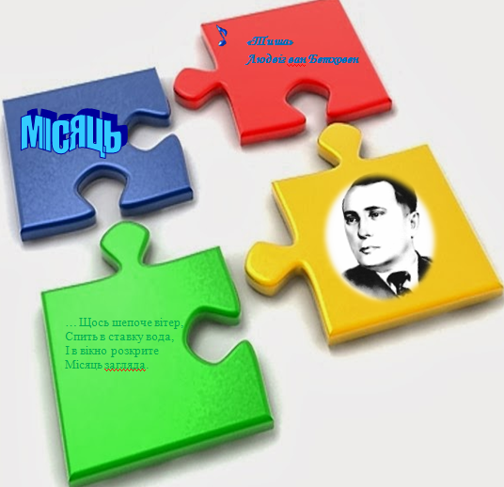(Клас об’єднується в 2 групи (5-6 осіб). Кожна група отримує картки (пазли) з фрагментами тексту вірша, ключові слова та фрагменти музичних творів з якими буде працювати.)*

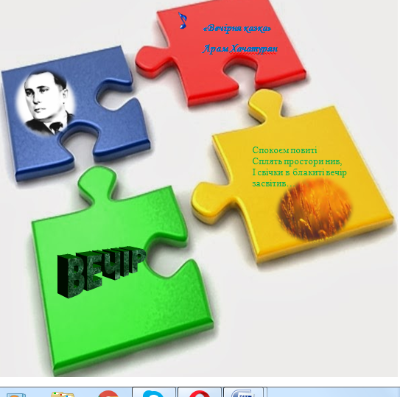

*б) Представлення робіт груп. Колективно доповнити відповіді. Визначити кращих у роботі.*

*Висновки*

Цей прийом — ефективний спосіб вивчити матеріал, оскільки процес складання «Асоціативного пазла» заохочує активне слухання, участь і співпереживання, надаючи кожному члену групи істотну роль в академічній діяльності.